Викторина «Отправляемся в путешествие.»kryukova-vn@ mail.ru

1.Представьте, что Вам было поручено взять интервью у зарубежного сверстника, чтобы он познакомил Вас со своей страной. Для иллюстрации этого интервью Вы попросили его прислать несколько фотографий, сделанных стране, в которой он живёт.

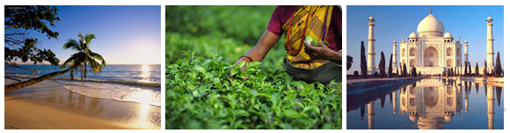
В какой стране живёт Ваш сверстник?
Как называется столица этой страны?

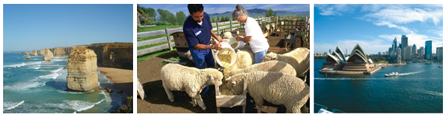
2.В какой стране живёт Ваш сверстник?
Как называется столица этого государства?
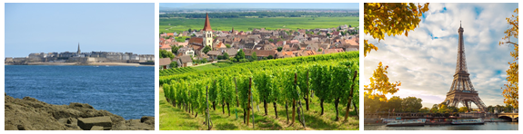
3.В какой стране живёт Ваш сверстник?
Как называется столица этой страны?

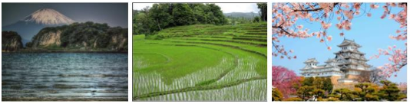
4.В какой стране живёт Ваш сверстник?
Как называется столица этой страны?

5.На фотографиях изображены объекты стран. Запишите название соответствующей страны, если знаете – название объекта.
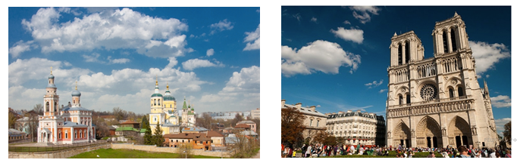

A — Б —

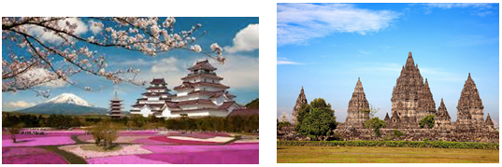

В — Г —
6.

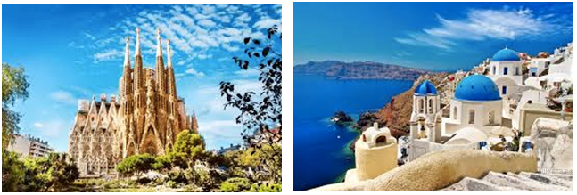

A — Б —

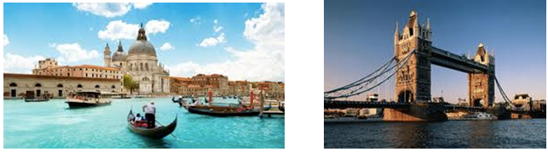

В — Г —

7.
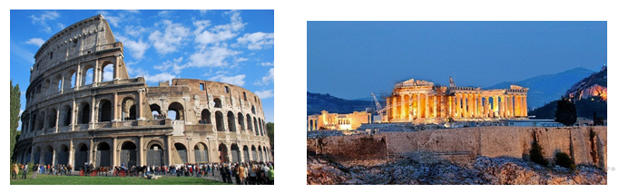

A — Б —

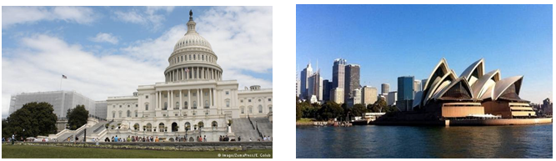

8.
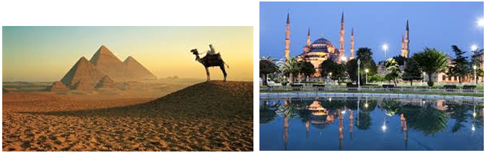

A — Б —

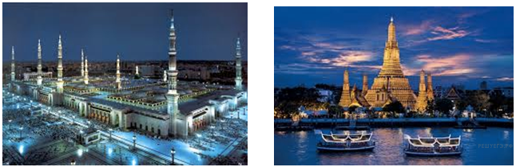

В — Г —

9.
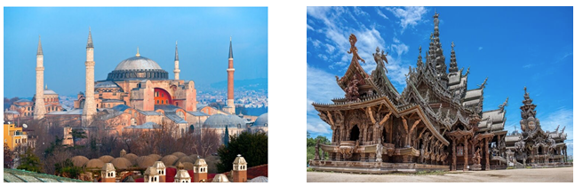

A — Б —

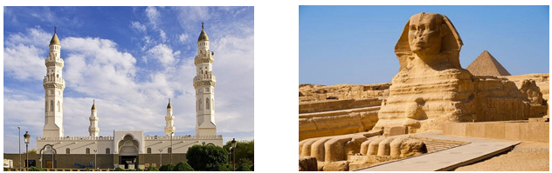

В — Г —
10.

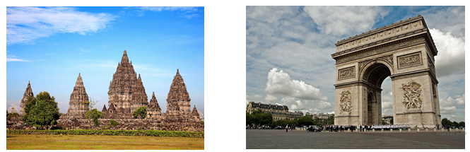

A — Б —

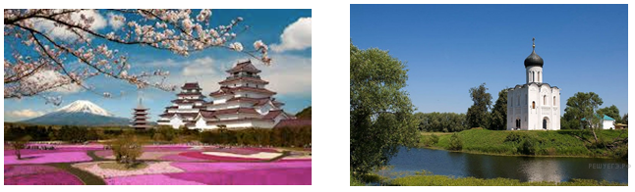

В — Г —

11.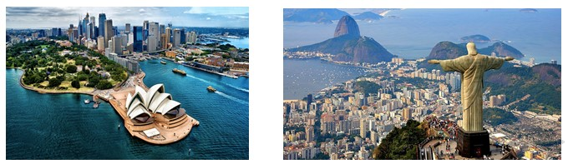

A — Б —

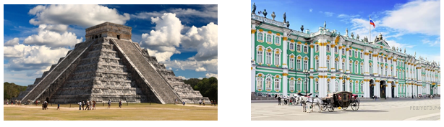

В — Г —

